Bac S – Pondichéry – Inde – 2011

Restitution organisée de connaissances : fonctions – Centres de gravité de tétraèdres – Arithmétique et surfaces de l’espace – Probabilités.

Annales bac non corrigées : http://debart.pagesperso-orange.fr/ts/terminale.html
Document Word : http://www.debart.fr/doc/bac_2011/bac_s_inde_2011.doc

BACCALAUREAT GENERAL Session 2011
Épreuve : MATHEMATIQUES
Série : S Durée : 4 heures Coef. : 7 ou 9

OBLIGATOIRE et SPÉCIALITÉ

L'utilisation d'une calculatrice est autorisée.

Le sujet est composé de 3 exercices indépendants.
Le candidat doit traiter tous les exercices.
La qualité de la rédaction, la clarté et la précision des raisonnements entreront pour une part importante dans l'appréciation des copies.

EXERCICE 1 (10 points)
Commun à tous les candidats

Partie I

Sur le graphique ci-dessous, on a représenté dans un repère orthonormal, les courbes C₁ et C₂ représentatives de deux fonctions f₁ et f₂ définies sur l'intervalle ]0 ; +∞[.

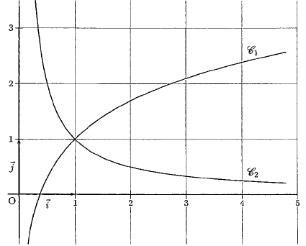
On sait que :
- l'axe des ordonnées est asymptote aux courbes C₁ et C₂.
- l'axe des abscisses est asymptote à la courbe C₂.
- la fonction f₂ est continue et strictement décroissante sur l'intervalle ]0 ; +∞[.
- la fonction f₁ est continue et strictement croissante sur l'intervalle ]0 ; +∞[.
- la limite quand x tend vers +∞ de f₁(x) est +∞.

Pour chacune des quatre questions de cette partie, une seule des trois propositions est exacte. Le candidat indiquera sur la copie la réponse choisie. Aucune justification n'est demandée. Chaque réponse juste rapporte 0,5 point. Une réponse fausse ou l'absence de réponse n'est pas sanctionnée.

1. La limite quand x tend vers 0 de f₂(x) est :
● 0 ● +∞ ● On ne peut pas conclure

2. La limite quand x tend vers +∞ de f₂(x) est :
● 0 ● 0,2 ● On ne peut pas conclure

3. En +∞, C₁ admet une asymptote oblique :
● Oui ● Non ● On ne peut pas conclure

4. Le tableau de signes de f₂(x) – f₁(x) est :

Partie II

On considère la fonction f définie sur l'intervalle ]0 ; +∞[ par f (x) = ln(x) + 1 – $\frac{1}{x}$.
1. Déterminer les limites de la fonction f aux bornes de son ensemble de définition.

2. Étudier les variations de la fonction f sur l'intervalle ]0 ; +∞[.

3. En déduire le signe de f (x) lorsque x décrit l'intervalle ]0 ; +∞[.

4. Montrer que la fonction F définie sur l'intervalle ]0 ; +∞[ par F(x) = x ln(x) – ln(x) est une primitive de la fonction f sur cet intervalle.

5. Démontrer que la fonction F est strictement croissante sur l'intervalle [1 ; +∞[.

6. Montrer que l'équation F (x) = 1 – $\frac{1}{e}$. admet une unique solution dans l'intervalle [1 ; +∞[ qu'on note α.

7. Donner un encadrement de α d'amplitude 10⁻¹.
Partie III

Soit g et h les fonctions définies sur l'intervalle ]0 ; +∞[ par :
g(x) = $\frac{1}{x}$ et h(x) = ln(x) + 1.
Sur le graphique ci-dessous, on a représenté dans un repère orthonormal, les courbes C_{g} et C_{h} représentatives des fonctions g et h.
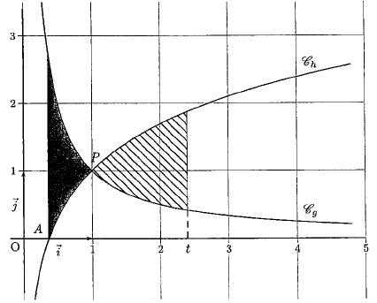

1. A est le point d'intersection de la courbe C_{h} et de l'axe des abscisses. Déterminer les coordonnées du point A.

2. P est le point d'intersection des courbes C_{g} et C_{h}. Justifier que les coordonnées du point P sont
(1 ; 1).

3. On note A l'aire du domaine délimité par les courbes C_{g}, C_{h} et les droites d'équations respectives
x = $\frac{1}{e}$ et x = 1 (domaine grisé sur le graphique).
(a) Exprimer l'aire A à l'aide de la fonction f définie dans la partie II.
(b) Montrer que A = 1 - $\frac{1}{e}$.

4. Soit t un nombre réel de l'intervalle [1 ; +∞[. On note B_{t} l'aire du domaine délimité par les droites d'équations respectives x = 1, x = t et les courbes C_{g} et C_{h} (domaine hachuré sur le graphique).

On souhaite déterminer une valeur de t telle que A = B_{t}.
(a) Montrer que B_{t} = t ln(t) – ln(t).
(b) Conclure.
EXERCICE 2 (5 points)
Candidats n’ayant pas suivi l’enseignement de spécialité

Partie I

Dans cette partie, ABCD est un tétraèdre régulier, c'est-à-dire un solide dont les quatre faces sont des triangles équilatéraux.
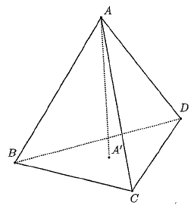
A’ est le centre de gravité du triangle BCD.
Dans un tétraèdre, le segment joignant un sommet au centre de gravité de la face opposée est appelé médiane. Ainsi, le segment [AA’] est une médiane du tétraèdre ABCD.

1. On souhaite démontrer la propriété suivante :
(P₁) : Dans un tétraèdre régulier, chaque médiane est orthogonale à la face opposée.
(a) Montrer que $\overset{→}{\text{AA'}}$.$\overset{→}{\text{BD}}$= 0 et que $\overset{→}{\text{AA'}}$.$\overset{→}{\text{BC}}$= 0. (On pourra utiliser le milieu I du segment [BD] et le milieu J du segment [BC]).
(b) En déduire que la médiane (AA’) est orthogonale à la face BCD.
Un raisonnement analogue montre que les autres médianes du tétraèdre régulier ABCD sont également orthogonales à leur face opposée.

2. G est l'isobarycentre des points A, B, C et D.
On souhaite démontrer la propriété suivante :
(P₂): Les médianes d'un tétraèdre régulier sont concourantes en G.
En utilisant l'associativité du barycentre, montrer que G appartient à la droite (AA’), puis conclure.

Partie II

On munit l'espace d'un repère orthonormal (O, $\vec{i}$, $\vec{j}$, $\vec{k}$).
On considère les points P(1 ; 2 ; 3), Q(4 ; 2 ; - 1) et R(-2 ; 3 ; 0).

1. Montrer que le tétraèdre OPQR n'est pas régulier.

2. Calculer les coordonnées de P’, centre de gravité du triangle OQR.

3. Vérifier qu'une équation cartésienne du plan (OQR) est : 3x + 2y + 16z = 0.

4. La propriété (P₁) de la partie I est-elle vraie dans un tétraèdre quelconque ?
EXERCICE 2 (5 points)

Candidats ayant suivi l’enseignement de spécialité

Partie A

On considère, dans un repère (O, $\vec{i}$, $\vec{j}$, $\vec{k}$) de l'espace, la surface S d'équation :
z = (x – y)².

1. On note E₁ l'intersection de S avec le plan P₁ d'équation z = 0.
Déterminer la nature de E₁.

2. On note E₂ l'intersection de S avec le plan P₂ d'équation x = 1.
Déterminer la nature de E₂.

Partie B

On considère, dans un repère (O, $\vec{i}$, $\vec{j}$, $\vec{k}$) de l'espace, la surface S ’ d'équation :
z = xy.

1. On note E₃ l'intersection de S ’ avec le plan P₁ d'équation z = 0.
Déterminer la nature de E₃.

2. On note E₄ l'intersection de S ’ avec le plan P₃ d'équation z = 1.
Déterminer la nature de E₄.

Partie C

On note E₅ l'intersection de S et de S ’.
Dans cette partie, on souhaite démontrer que le seul point appartenant à E₅ dont les coordonnées sont des entiers naturels est le point O(0 ; 0 ; 0).
On suppose qu'il existe un point M appartenant à E₅ et dont les coordonnées x, y et z sont des entiers naturels.

1. Montrer que si x = 0, alors le point M est le point O.

2. On suppose dorénavant que l'entier x n'est pas nul.
(a) Montrer que les entiers x et y vérifient x² – 3xy+ y² = 0.
En déduire qu'il existe alors des entiers naturels x’ et y’ premiers entre eux tels que
x^{’2} – 3x’y’+ y’² = 0.
(b) Montrer que x’ divise y’², puis que x’ divise y’.
(c) Établir que y’ vérifie la relation 1 – 3y’+ y’² = 0.
(d) Conclure.
EXERCICE 3 (5 points)
Commun à tous les candidats

Un jeu consiste à lancer des fléchettes sur une cible. La cible est partagée en quatre secteurs, comme indiqué sur la figure ci-dessous.
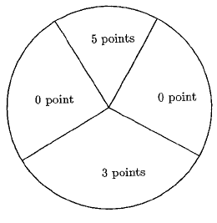
On suppose que les lancers sont indépendants et que le joueur touche la cible à tous les coups.
1. Le joueur lance une fléchette.
On note p₀ la probabilité d'obtenir 0 point.
On note p₃ la probabilité d'obtenir 3 points.
On note p₃ la probabilité d'obtenir 5 points.
On a donc p₀ + p₃ + p₅ = 1. Sachant que p₅ = $\frac{1}{2}$p₃ et que p₅ = $\frac{1}{3}$p₀ déterminer les valeurs de p₀, p₃ et p₅.

2. Une partie de ce jeu consiste à lancer trois fléchettes au maximum. Le joueur gagne la partie s'il obtient un total (pour les 3 lancers) supérieur ou égal à 8 points. Si au bout de 2 lancers, il a un total supérieur ou égal à 8 points, il ne lance pas la troisième fléchette.
On note G₂ l'évènement : « le joueur gagne la partie en 2 lancers ».
On note G₃ l'évènement : « le joueur gagne la partie en 3 lancers ».
On note P l'évènement : « le joueur perd la partie ».
On note p(A) la probabilité d'un évènement A.
(a) Montrer, en utilisant un arbre pondéré, que p(G₂) = $\frac{5}{\text{36}}$.
On admettra dans la suite que p(G₃) = $\frac{7}{\text{36}}$.
(b) En déduire p(P).

3. Un joueur joue six parties avec les règles données à la question 2.
Quelle est la probabilité qu'il gagne au moins une partie ?

4. Pour une partie, la mise est fixée à 2 €.
Si le joueur gagne en deux lancers, il reçoit 5 €. S'il gagne en trois lancers, il reçoit 3 €. S'il perd, il ne reçoit rien.
On note la variable aléatoire correspondant au gain algébrique du joueur pour une partie. Les valeurs possibles pour sont donc : -2, 1 et 3.
(a) Donner la loi de probabilité de X.
(b) Déterminer l'espérance mathématique de X. Le jeu est-il favorable au joueur ?

